Tillsynsbegäran – information om höga naturvärden och fridlysta arter i avverkningsanmälan A 1697-2023 i Botkyrka kommun
Denna tillsynsbegäran behandlar höga naturvärden i avverkningsanmälan A 1697-2023 i Botkyrka kommun som inkom 2023-01-12 och omfattar 1,1 ha.
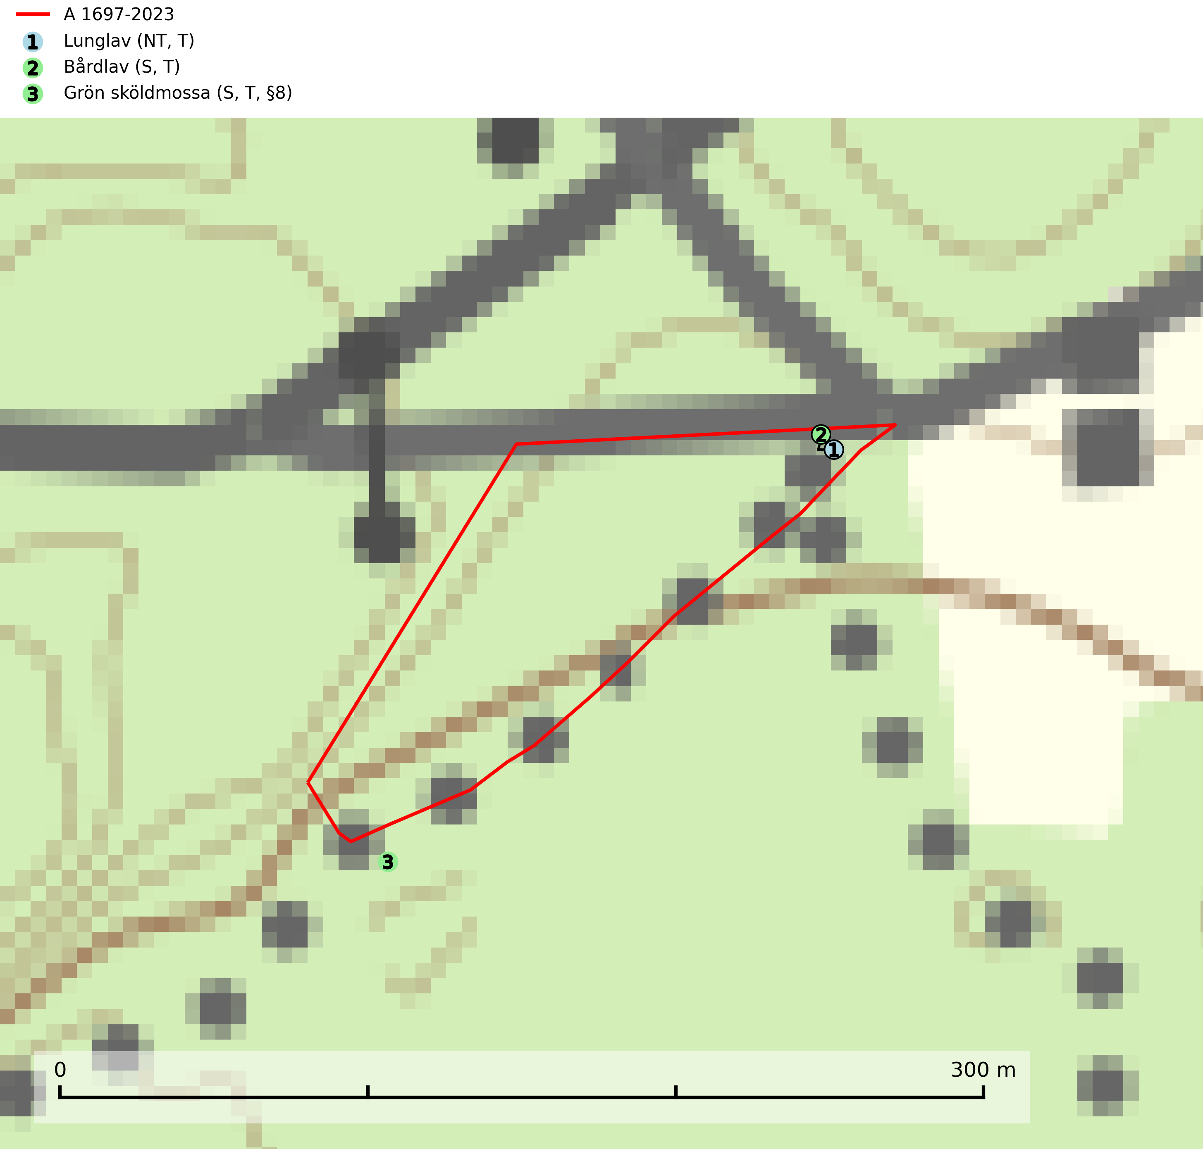
Figur 1. Fyndplatser för naturvårdsarter i och inom 11 meter från avverkningsanmälan. Markörer utan svart kant är placerade på fyndplatsen. Markörer med svart kant är placerade vid sidan av fyndplatsen och har ett svart streck som visar fyndplatsens exakta position. Kartans mittpunktskoordinat är N 6562381, E 666552 i SWEREF 99 TM.
I och inom 11 meter från avverkningsanmälan finns fynd av 3 naturvårdsarter, varav 1 är rödlistad, 1 är fridlyst, 3 är typiska (T) och 2 är signalarter (S): lunglav (NT, T), bårdlav (S, T) och grön sköldmossa (S, T, §8). Se Figur 1.

Tillsynsbegäran
Vi begär härmed att Skogsstyrelsen fattar beslut enligt miljöbalken som säkerställer att skogens höga naturvärden bevaras samt att EU-lagstiftning efterlevs och att artskyddsbrott förhindras.
Vi önskar även ta del av de ställningstaganden och beslut som myndigheten meddelar till följd av aktuell avverkningsanmälan och föreningens inlaga (se 34 § förvaltningslagen).

Naturvårdsarter och fridlysta arter
Nedan följer beskrivningar av de naturvårdsarter och fridlysta arter som har sina livsmiljöer och växtplatser i den avverkningsanmälda skogen. Se även ytterligare artfakta i BILAGA 1. De påträffade naturvårdsarterna är ett tydligt kvitto på att det rör sig om en skog med höga naturvärden.
Lunglav (NT) är en av vårt lands främsta signalarter som överallt indikerar gamla lövträd, skogsbestånd med höga naturvärden och ekosystem med långskoglig kontinuitet. Lokalt kan förekomsten vara mycket riklig men den hittas nästan enbart i gamla och ej slutavverkade skogar. Artens samtliga förekomster bör uppmärksammas från naturvårdssynpunkt, då många lokaler även hyser andra ovanliga och rödlistade arter. Rikliga förekomster bör skyddas med biotopskydd, frivilliga avsättningar eller reservat. På lunglav kan de sällsynta lavparasiterna lunglavshårprick (CR), Abrothallus diederichii (VU), Abrothallus lobariae (VU), Calycina lobariae (VU), lunglavsknapp (VU) och skrovelmössing (VU) påträffas. Lunglav är typisk art för 9010 Taiga, 9020 Nordlig ädellövskog, 9110 Näringsfattig bokskog, 9130 Näringsrik bokskog, 9160 Näringsrik ekskog, 9180 Ädellövskog i branter, 9190 Näringsfattig ekskog, 9070 Trädklädd betesmark, 9040 Fjällbjörkskog och 6530 Lövängar (SLU Artdatabanken, 2026; Nitare & Skogsstyrelsen, 2019).
Bårdlav signalerar miljöer med höga naturvärden och på lokalerna finns vanligtvis många andra ovanliga och rödlistade arter. Den visar även på platser med hög och jämn luftfuktighet. På bårdlav och andra njurlavar (Nephroma) kan de sällsynta parasiterna Protounguicularia nephromatis (VU) och Tremella nephromatis (DD) påträffas. Bårdlav är typisk art för 9010 Taiga, 9020 Nordlig ädellövskog, 9070 Trädklädd betesmark, 9110 Näringsfattig bokskog, 9160 Näringsrik ekskog, 9180 Ädellövskog i branter och 9190 Näringsfattig ekskog (SLU Artdatabanken, 2026; Nitare & Skogsstyrelsen, 2019).
Grön sköldmossa (§8) är typisk art för 9010 Taiga och 9750 Svämlövskog och omfattas av EU:s art- och habitatdirektiv bilaga 2 vilket innebär att det finns ett uttalat intresse inom Europeiska unionen att bevara arten. Grön sköldmossa kräver skog som har ett speciellt mikroklimat med hög och jämn luftfuktighet i kombination med rik tillgång på död ved (Nitare & Skogsstyrelsen, 2019; SLU Artdatabanken, 2025). I praktiken handlar det om åtminstone 50 meter med skyddande skog för att undvika uttorkning av marken (Hallingbäck, personligt meddelande 2022-02-24). Grön sköldmossa är en ansvarsart för Sverige då en särskilt stor andel av Europas population finns i landet. Mark- och miljööverdomstolen (MÖD) har i mål nr M 2019-20 (18 februari 2019) slagit fast att grön sköldmossa (§8) är dispenspliktig och att exemplar av arten inte får skadas utan dispens (MÖD, mål nr M 2019-20).

BILAGA 1 –
Fridlysta och rödlistade arter

Lunglav – ekologi samt krav på livsmiljön
Lunglav (NT) är en av vårt lands främsta signalarter som överallt indikerar gamla lövträd, skogsbestånd med höga naturvärden och ekosystem med lång skoglig kontinuitet. Lokalt kan förekomsten vara mycket riklig men den hittas nästan enbart i gamla och ej slutavverkade skogar. Artens samtliga förekomster bör uppmärksammas från naturvårdssynpunkt, då många lokaler även hyser andra ovanliga och rödlistade arter, däribland de sällsynta lavparasiterna lunglavshårprick (CR), Abrothallus diederichii (VU), Abrothallus lobariae (VU), Calycina lobariae (VU), lunglavsknapp (VU) och skrovelmössing (VU), som växer på lunglav. Rikliga förekomster med lunglav bör skyddas med biotopskydd, frivilliga avsättningar eller reservat (SLU Artdatabanken, 2026; Nitare & Skogsstyrelsen, 2019).
Lunglav är typisk art för 9010 Taiga, 9020 Nordlig ädellövskog, 9110 Näringsfattig bokskog, 9130 Näringsrik bokskog, 9160 Näringsrik ekskog, 9180 Ädellövskog i branter, 9190 Näringsfattig ekskog, 9070 Trädklädd betesmark, 9040 Fjällbjörkskog och 6530 Lövängar (SLU Artdatabanken, 2026).

Referenser – lunglav
Nitare, J. och Skogsstyrelsen, 2019. Skyddsvärd skog – Naturvårdsarter och andra kriterier för naturvärdesbedömning. Skogsstyrelsen.
SLU Artdatabanken, 2026. Artfaktablad. Naturvård – artfakta. SLU Artdatabanken, Uppsala.

Grön sköldmossa – ekologi samt krav på livsmiljön
Grön sköldmossa (§8) växer på stubbar och lågor av olika trädslag, huvudsakligen i sena nedbrytningsstadier. Den förekommer främst i näringsrika granskogar med stort inslag av löv, arten är kortlivad och antalet kapslar varierar kraftigt mellan olika år. Grön sköldmossa kräver skog som har ett speciellt mikroklimat med hög och jämn luftfuktighet i kombination med rik tillgång på död ved (SLU Artdatabanken, 2021; Nitare & Skogsstyrelsen, 2019).
Arten har sin huvudutbredning i sydöstra Sverige. Allvarligaste hoten är skogsavverkning och brist på död ved. Brist på naturligt döda träd i dagens produktionsskogar gör att arten blir allt sällsyntare (Hallingbäck, 2016). Död ved i större mängd bör lämnas och träd tillåtas åldras och dö för att skapa kontinuerlig tillgång på livsmiljöer. Träd och livsmiljö bör skyddas genom att lämna trädgrupper, ytor eller zoner (SLU Artdatabanken, 2021). I praktiken handlar det om åtminstone 50 meter med skyddande skog för att undvika uttorkning av marken (Hallingbäck, personligt meddelande 2022-02-24).
Grön sköldmossa är typisk art för 9010 Taiga och 9750 Svämlövskog, fridlyst enligt 8§ artskyddsförordningen och upptagen i EU:s Habitatdirektiv bilaga 2 vilket innebär att det finns ett uttalat intresse inom Europeiska unionen att bevara arten. Grön sköldmossa är en ansvarsart för Sverige då en särskilt stor andel av Europas population finns i landet. Förutom i östra Sverige har arten inga större sammanhängande utbredningar med gynnsam bevarandestatus söderut i Europa förrän i Montenegro. Det finns enbart liten förekomst med gynnsam regional bevarandestatus i södra Frankrike och södra Polen. Fridlysningen enligt §§ 8 och 15 Artskyddsförordningen innebär att det är förbjudet att på något sätt skada exemplar av arten, se artskyddsförordningen (2007:845):
- 8 § I fråga om sådana vilt levande kärlväxter, mossor, lavar, svampar och alger som anges i bilaga 2 till denna förordning är det förbjudet att i den omfattning som framgår av bilagan 1. plocka, gräva upp eller på annat sätt ta bort eller skada exemplar av växterna, och 2. ta bort eller skada frön eller andra delar.
- 15 § Länsstyrelsen får i det enskilda fallet ge dispens från förbuden i 6, 8 och 9 §§ som avser länet eller del av länet, om det inte finns någon annan lämplig lösning och dispensen inte försvårar upprätthållandet av en gynnsam bevarandestatus hos artens bestånd i dess naturliga utbredningsområde.
Grön sköldmossa är även listad som B i Artskyddsförordningen vilket innebär att den är en art av unionsintresse:
- B: Arten har enligt fågeldirektivet eller art- och habitatdirektivet ett sådant unionsintresse att särskilda skyddsområden (fågeldirektivet) eller bevarandeområden (art- och habitatdirektivet) behöver utses. Arten finns upptagen i bilaga 2 till art- och habitatdirektivet.
Mark- och miljööverdomstolen (MÖD) har i mål nr M 2019-20 (18 februari 2019) slagit fast att grön sköldmossa (§8) är dispenspliktig och att exemplar av arten inte får skadas utan dispens (MÖD, mål nr M 2019-20).
Hallingbäck, personligt meddelande 2022-02-24
Från: Tomas Hallingbäck <Tomas.Hallingback@slu.se>
Date: tors 24 feb. 2022 kl 17:49
Subject: Re: Grön sköldmossa
To: Magnus Kasselstrand <magnus.kasselstrand@gmail.com>
Hej Magnus,
Tyvärr finns inga studier på just detta, men uttorkning av underlaget är en starkt negativ faktor för grön sköldmossa, och jag brukar hänvisa till lokalklimatiska studier som visar att skyddskappan för att förhindra uttorkning av marken ligger på minst tre trädlängder skog (för plan mark), kortare för kuperad terräng, och detta blir i praktiken åtminstone 50 meter.
MVH
Tomas Hallingbäck

Referenser – grön sköldmossa
Hallingbäck T., 2016. Mossor en fältguide. Naturcentrum.
Hallingbäck T., 2022. Personligt meddelande 2022-02-24. SLU Artdatabanken.
Mark- och miljööverdomstolen. Dom 18 februari 2019 i mål nr M 2019-20 (MÖD, mål nr M 2019-20)
Nitare, J., 2019. Skyddsvärd skog – Naturvårdsarter och andra kriterier för naturvärdesbedömning. Skogsstyrelsen.
SLU Artdatabanken, 2021. Artfaktablad. Naturvård – artfakta. SLU Artdatabanken, Uppsala

